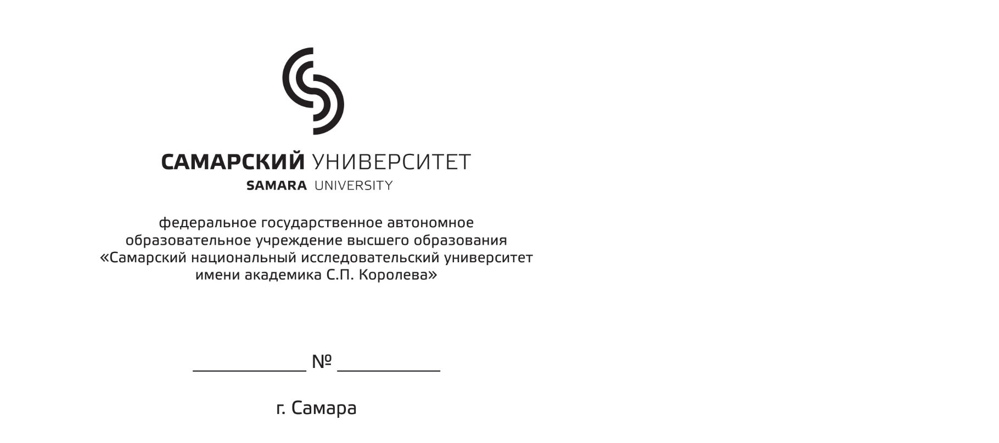

Параллельное программирование
ОТЧЁТ ПО ЛАБОРАТОРНОЙ РАБОТЕ №1

Выполнил студент группы:
6212-100503D
Должиков Дмитрий Алексеевич
Преподаватель:
Минаев Евгений Юрьевич

г. Самара
2026

Задание: Написать программу на языке C/C++ для перемножения двух квадратных матриц.
Исходные данные: файл(ы) содержащие значения исходных матриц.
Выходные данные: файл со значениями результирующей матрицы, время выполнения, объем задачи.
Обязательна автоматизированная верификация результатов вычислений с помощью сторонних библиотек или стороннего ПО (например на Matlab/Python).
Ход работы:
Все исходники можно найти на github по ссылке:
https://github.com/klok234/parallel_prog

Было написано 2 класса: Matrix и stats. Первый реализует матрицы, работу с ними и в том числе умножение. Второй – нужен для удобного хранения статистики по времени и объему работы, а также проверки корректности результата. В основной функции программы (main) реализуется загрузка матриц в память, выполнение умножения с подсчетом затраченного времени, а также автоматическая проверка корректности результата с помощью python numpy. Программа может выполнять несколько умножений подряд без перезапуска и выводить результаты в файл. Для работы программе необходим файл input.txt с матрицами, находящийся в одной директории с исполняемым файлом в формате: размерность матрицы, 2 матрицы разделенные пустой строкой.

В результате нескольких запусков все результаты прошли проверку на корректность и были установлены следующие зависимости:
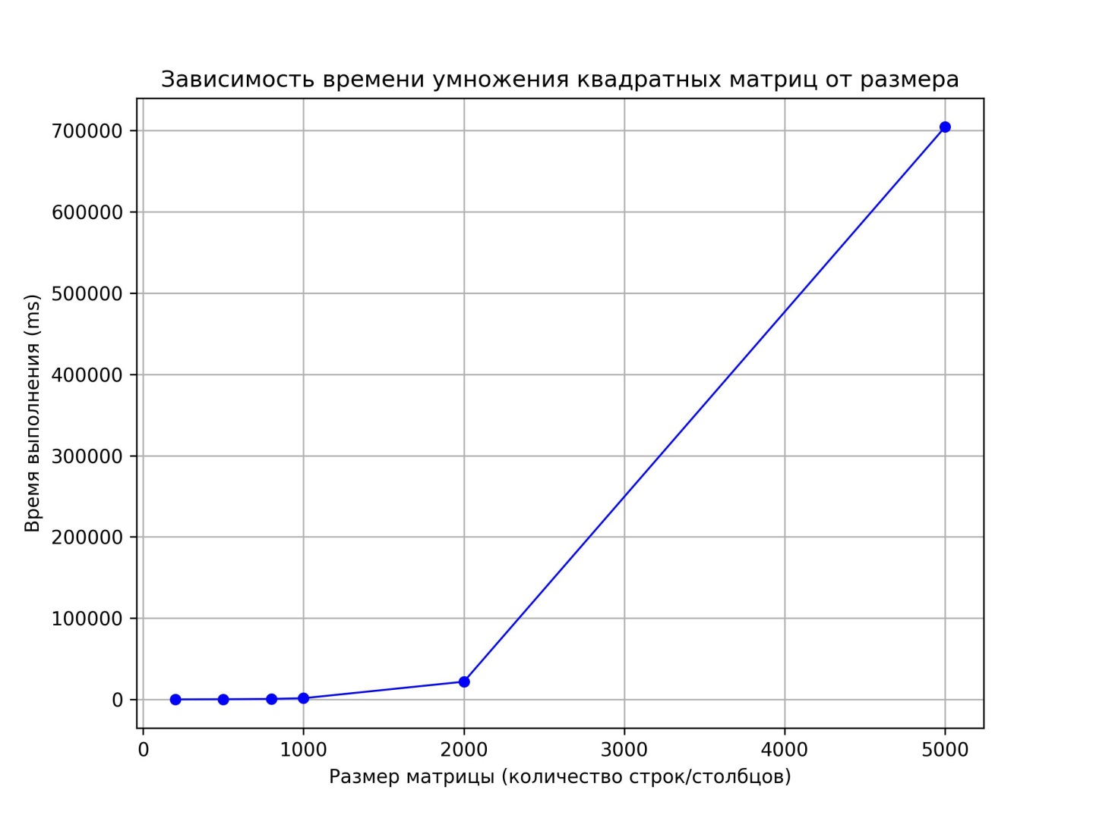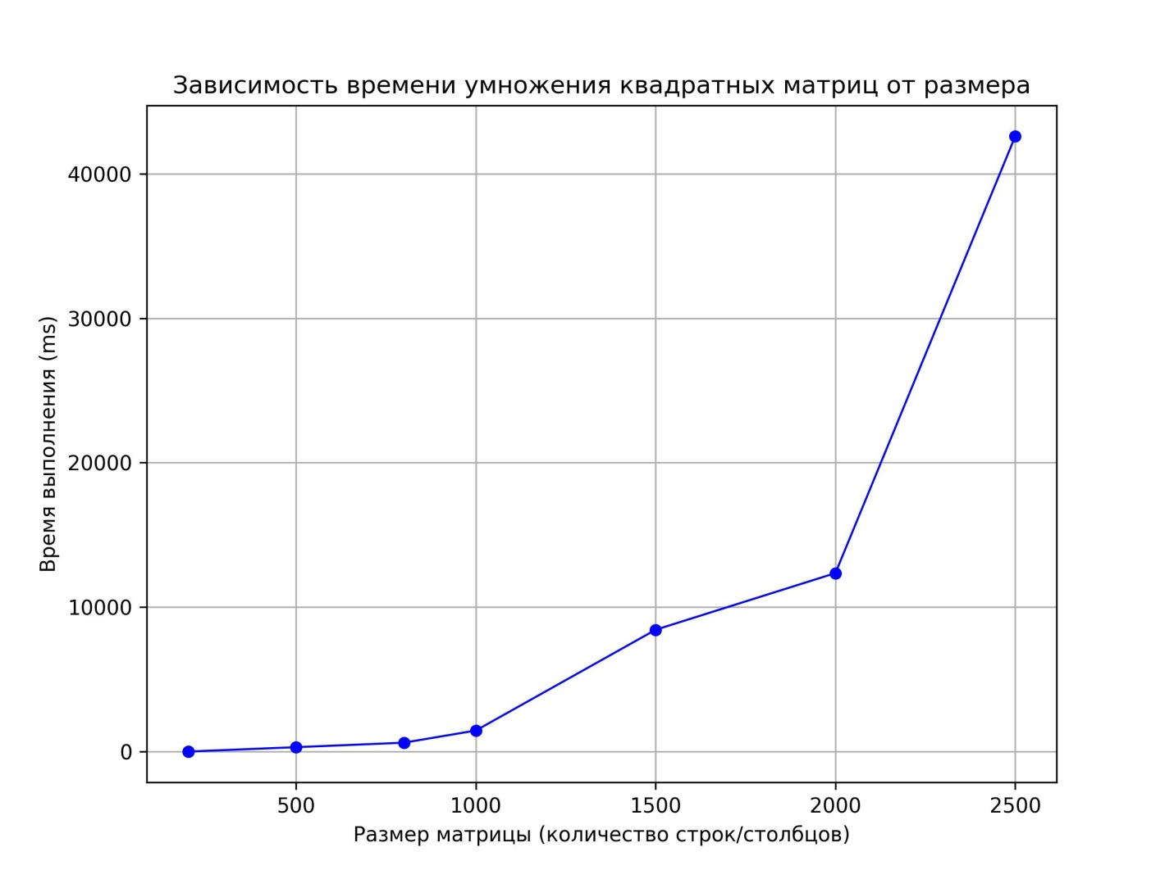
Вывод: В ходе работ я написал программу на языке C/C++ для перемножения двух квадратных матриц и установил зависимость времени умножения от количества данных.

